Учреждение образования
«Белорусский государственный технологический университет»

Лабораторная работа №8
Управление памятью

Выполнил:
Студент 3 курса 1 группы
Васильев Владислав Васильевич
Цель работы: Получение практических навыков в работе с виртуальным адресным пространством в OC Windows и Linux.

1 Постановка задачи для Windows:
Уровень 4-5:
1.1 Приложение Lab-08a:
Разработайте консольное приложение Lab-08a в котором создайте следующее:
- Любую функцию;
- Глобальные инициализированную и неинициализированную переменные;
- Глобальные статические инициализированную и неинициализированную переменные;
- Локальные инициализированную и неинициализированную переменные;
- Локальные статические инициализированную и неинициализированную переменные;
- Объявите функцию main cо стандартными аргументами argc и argv.
Приложение должно выводить на консоль адреса всех объявленных переменных и функций, а также адреса переменных argc и argv и перейти в режим ожидания ввода символа на консоль.
С помощью утилиты VMMap найти секции памяти, в которых расположены все эти переменны и функции и заполнить таблицу следующего вида:
Таблица 1.1 – Секции памяти
Вид переменной | Адрес | Название секции*
global_init | 00007FF748205078 | .data
global_uninit | 00007FF748205664 | .bss
static_global_init | 00007FF74820507C | .data
static_global_uninit | 00007FF748205668 | .bss
static_local_init | 00007FF748205074 | .data
static_local_uninit | 00007FF748205678 | .bss
local_init | 0000008A99CFFB68 | Thread Stack
local_uninit | 0000008A99CFFB78 | Thread Stack
some_function | 00007FF748201070 | .text
main | 00007FF748201080 | .text
argc | 0000008A99CFFB70 | Thread Stack
argv | 0000008A99CFFB60 | Thread Stack
argv[0] | 000002021C6A5910 | Heap (Private Data)
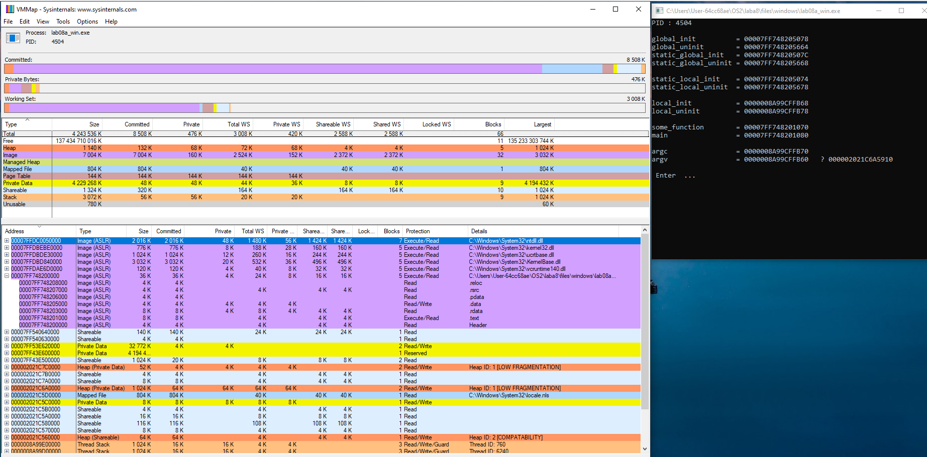
Рисунок 1.1 – Результат выполнения lab08a.exe

1.2 Приложение Lab-08b:
Разработайте консольное приложение Lab-08b в котором реализуйте код, который делится на следующие этапы:
- Зарезервировать виртуальной памяти процесса на 256 страниц (размер страницы определить через вызов соответствующей функции) и вывести адрес области памяти на консоль;
- Для второй половины (128 страниц) зарезервированной области выделить физическую память;
- Заполнить данную половину памяти последовательностью целых чисел начиная от 0 с шагом 1;
- Изменить атрибуты защиты страниц памяти на «только для чтения»;
- Освободить выделенную физическую память для 128 виртуальных страниц;
- Освободить 256 страниц виртуальной памяти.
После каждого этапа программа должна ожидать ввода в консоль. В это время требуется найти в программе VMMap выделенную область виртуальной памяти и изучить её характеристики. Также на этапах 1, 2, 3 и 5 в программе RAMMap проверить выделены ли физические страницы памяти.
Вопрос: На каком этапе фактически были выделены физические блоки памяти?
Ответ: Физическое выделение памяти происходит на 2 этапе.
Этап 1: резервирование виртуальной памяти на 256 страниц, вывод адреса области памяти на консоль.
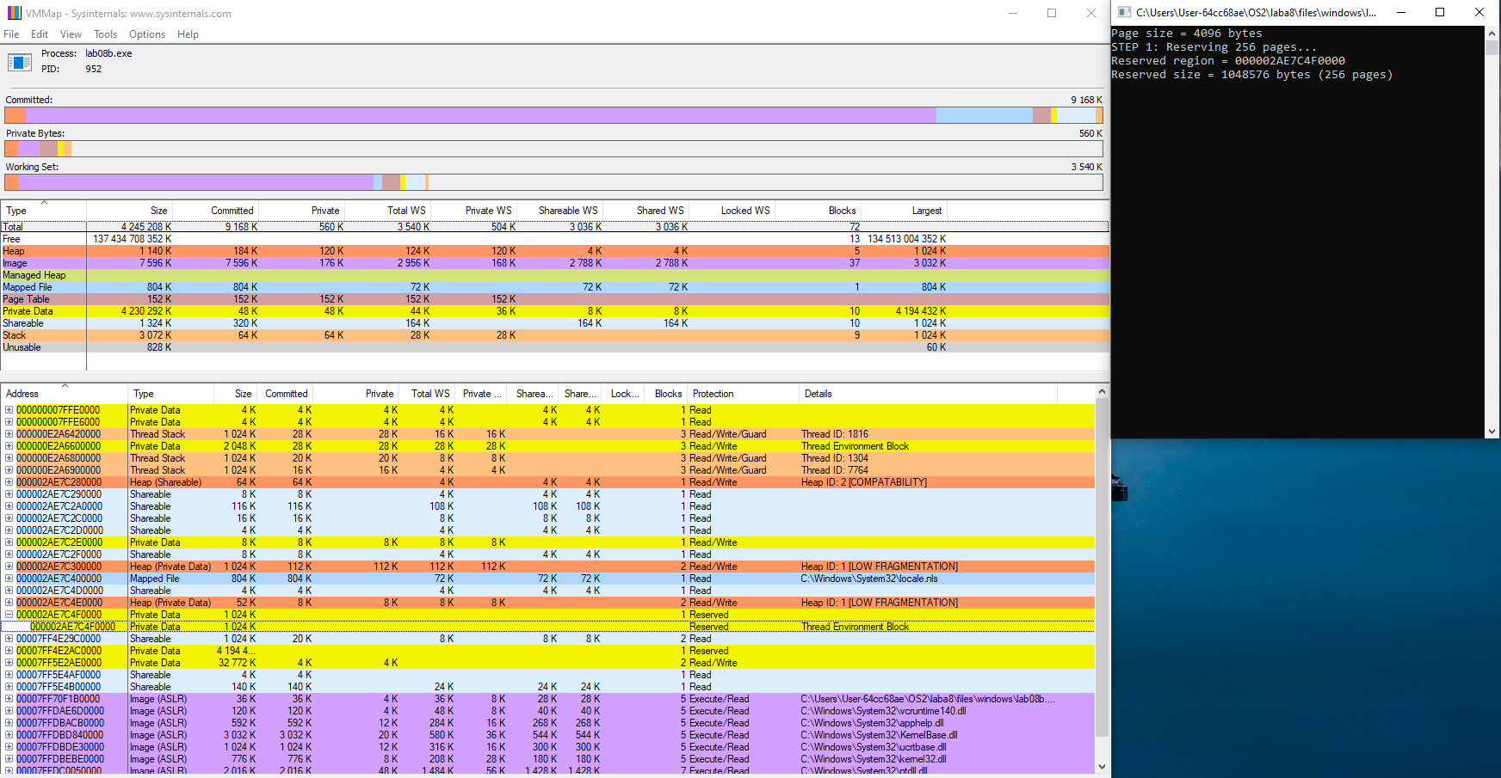
Рисунок 1.2 – Резервирование виртуальной памяти lab08b.exe
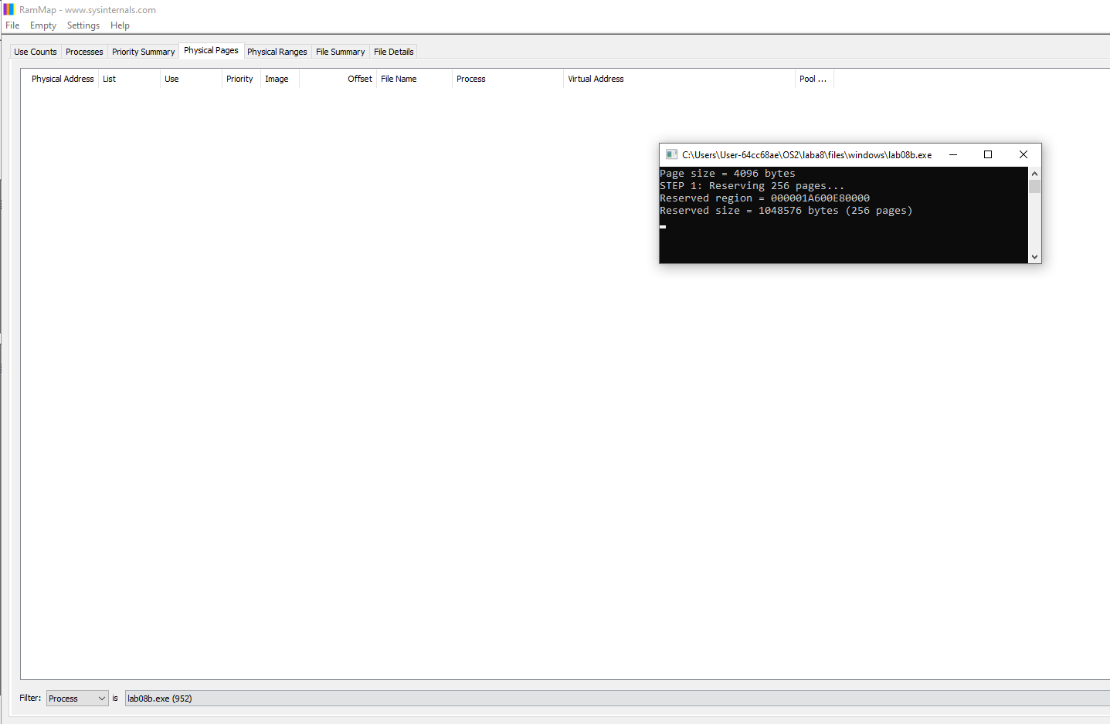
Рисунок 1.3 – Отсутствие физических страниц на 1-ом этапе lab08b.exe
Этап 2: Выделение физической памяти для 2 половины (128 страниц).
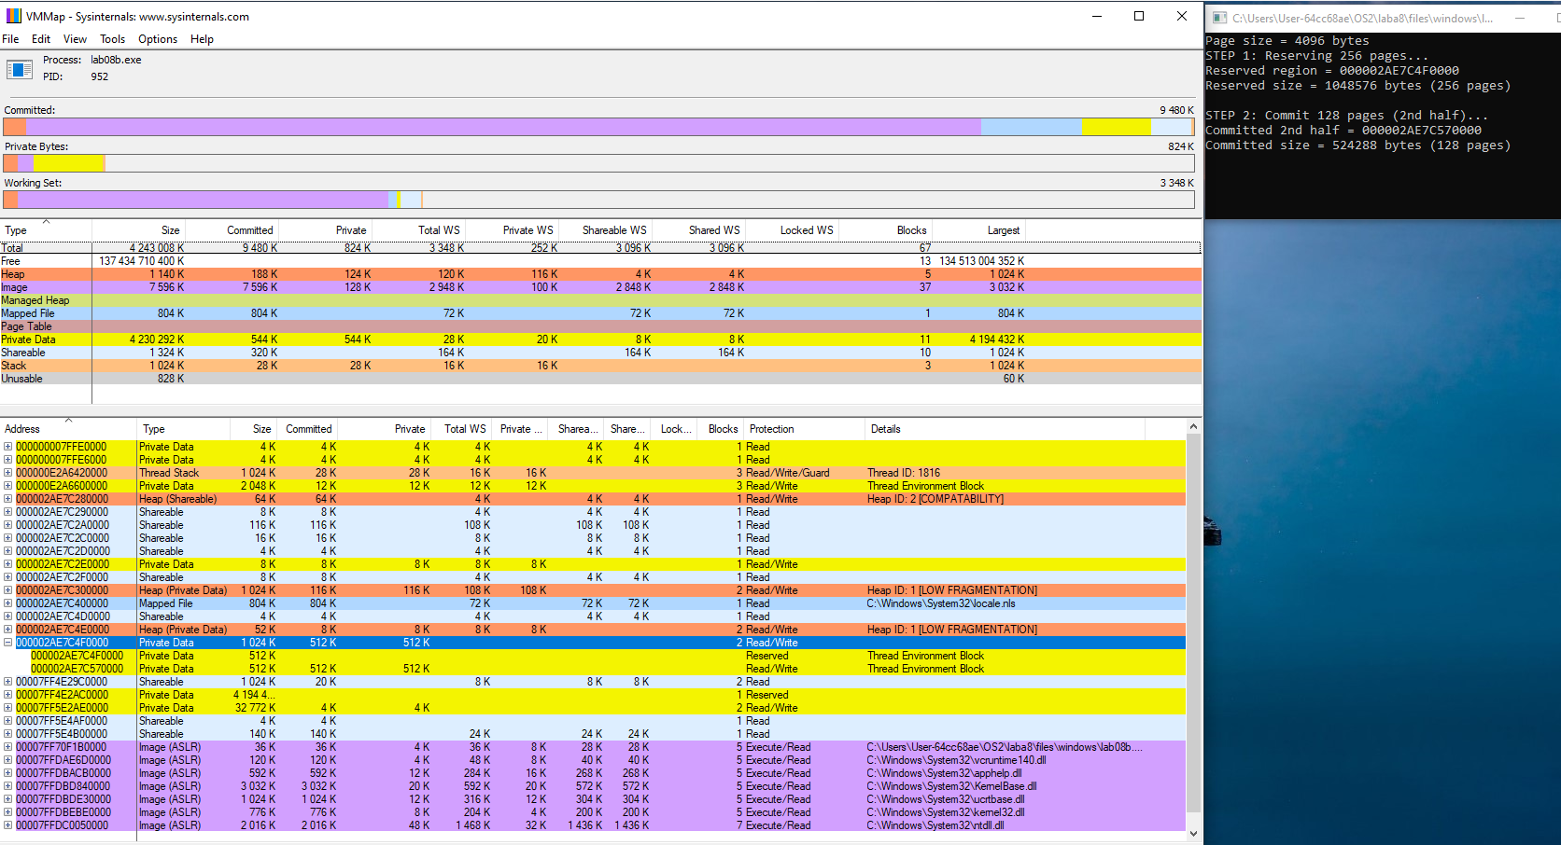
Рисунок 1.4 – Выделение физической памяти lab08b.exe
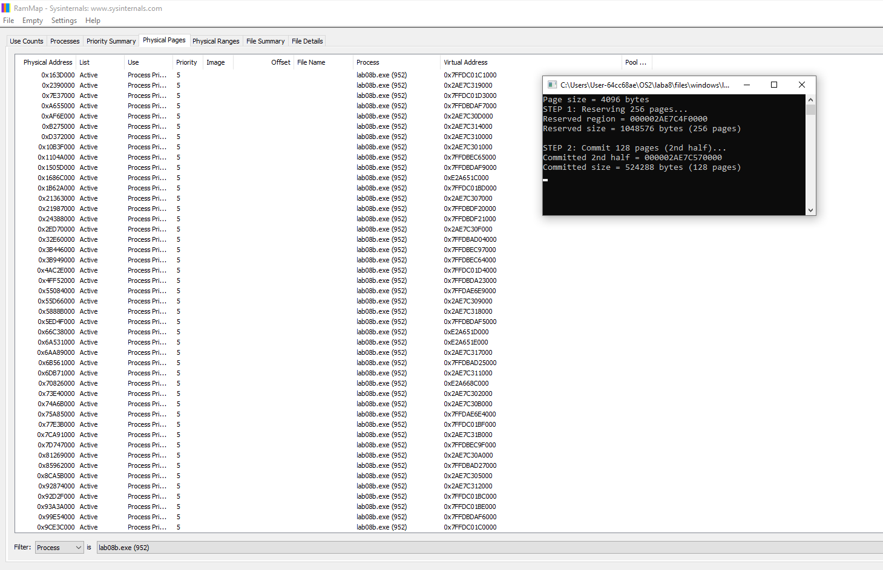
Рисунок 1.5 – Физические страницы 2-ой половины lab08b.exe
Этап 3: заполнение 2-ой половины памяти последовательностью целых чисел начиная от 0 с шагом 1
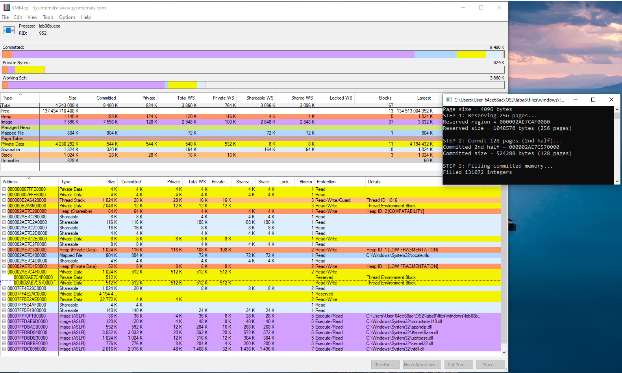
Рисунок 1.6 – Заполнение 2-ой половины целыми числами lab08b.exe
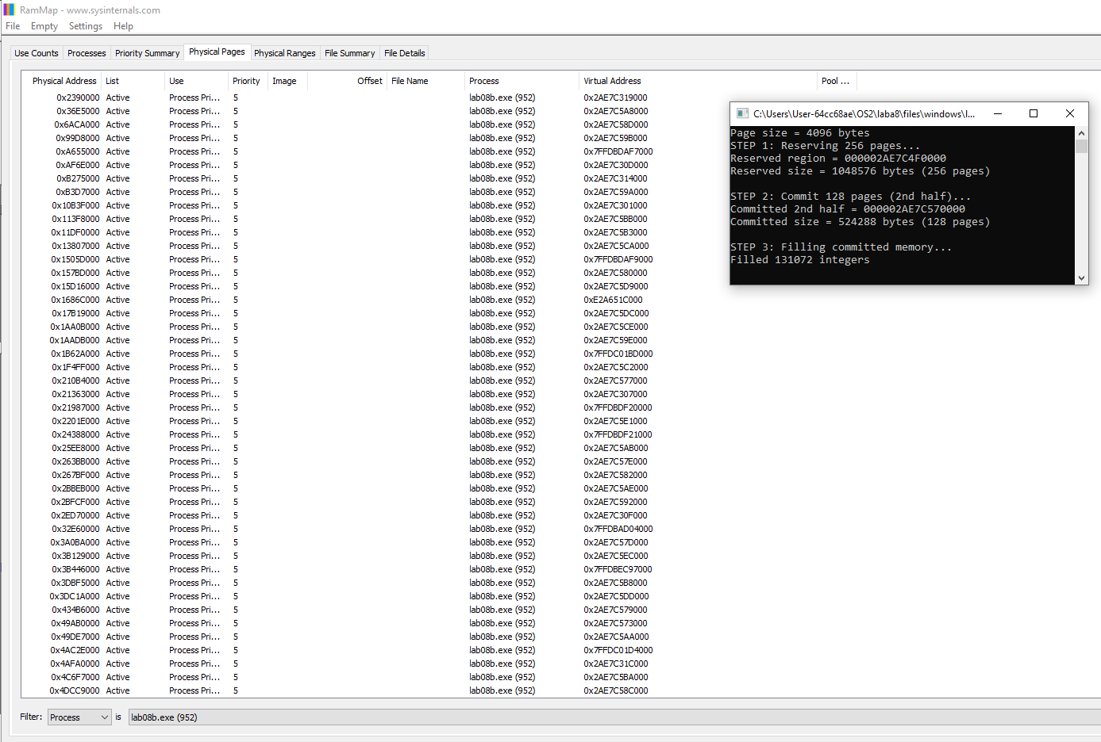
Рисунок 1.7 – RMMap на 3 этапе lab08b.exe
Этап 4: изменение атрибутов защиты страниц памяти на «только для чтения».
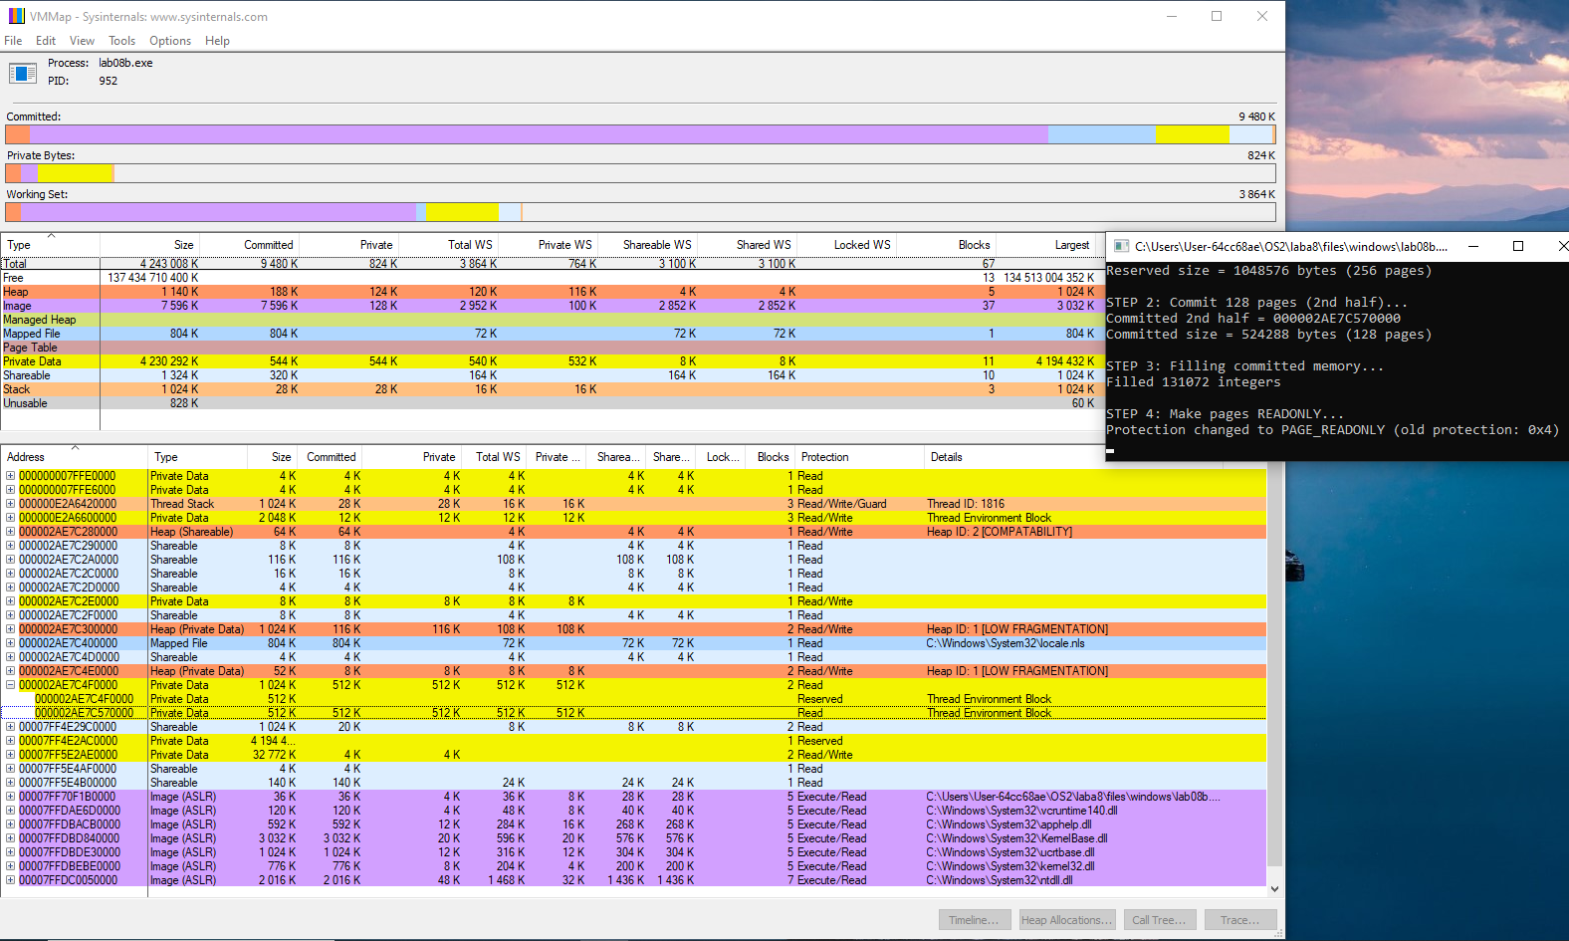
Рисунок 1.8 – Изменение атрибутов защиты страниц lab08b.exe
Этап 5: Освободить выделенную физическую память для 128 виртуальных страниц.
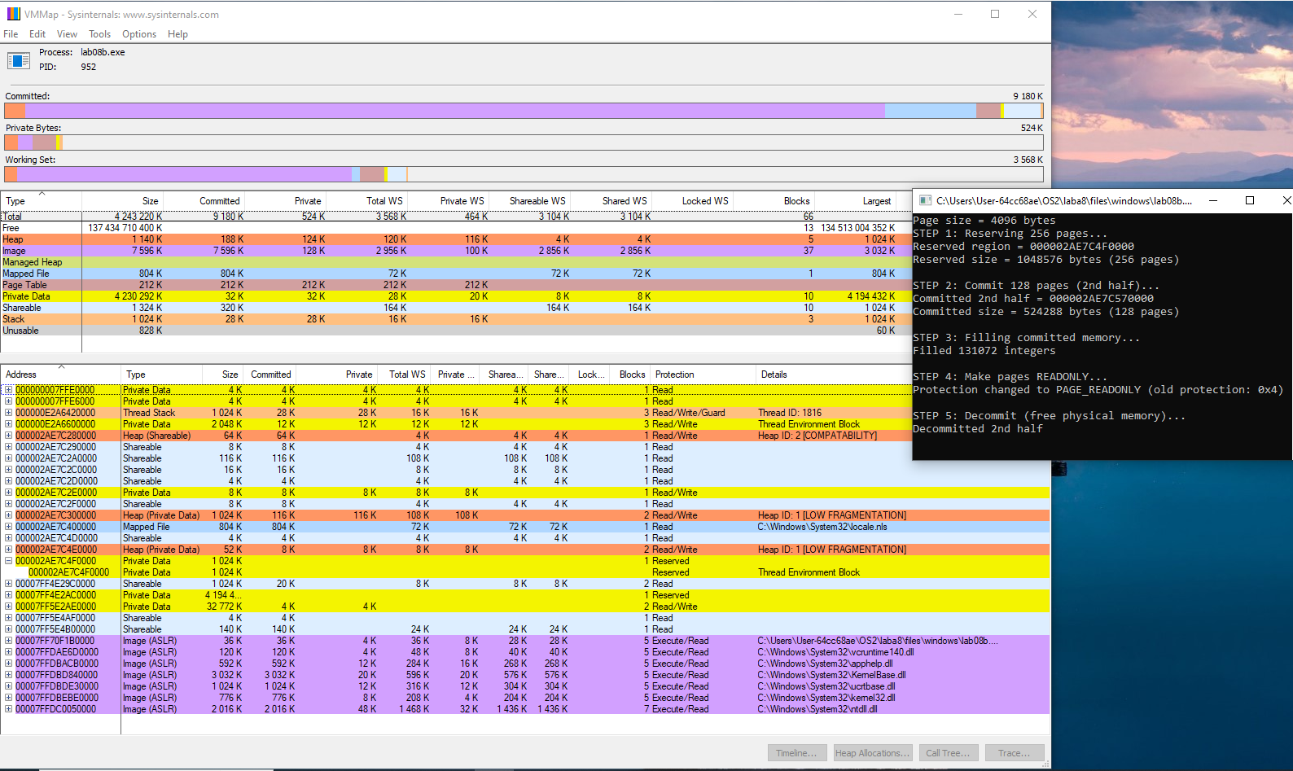
Рисунок 1.9 – Освобождение физической памяти lab08b.exe
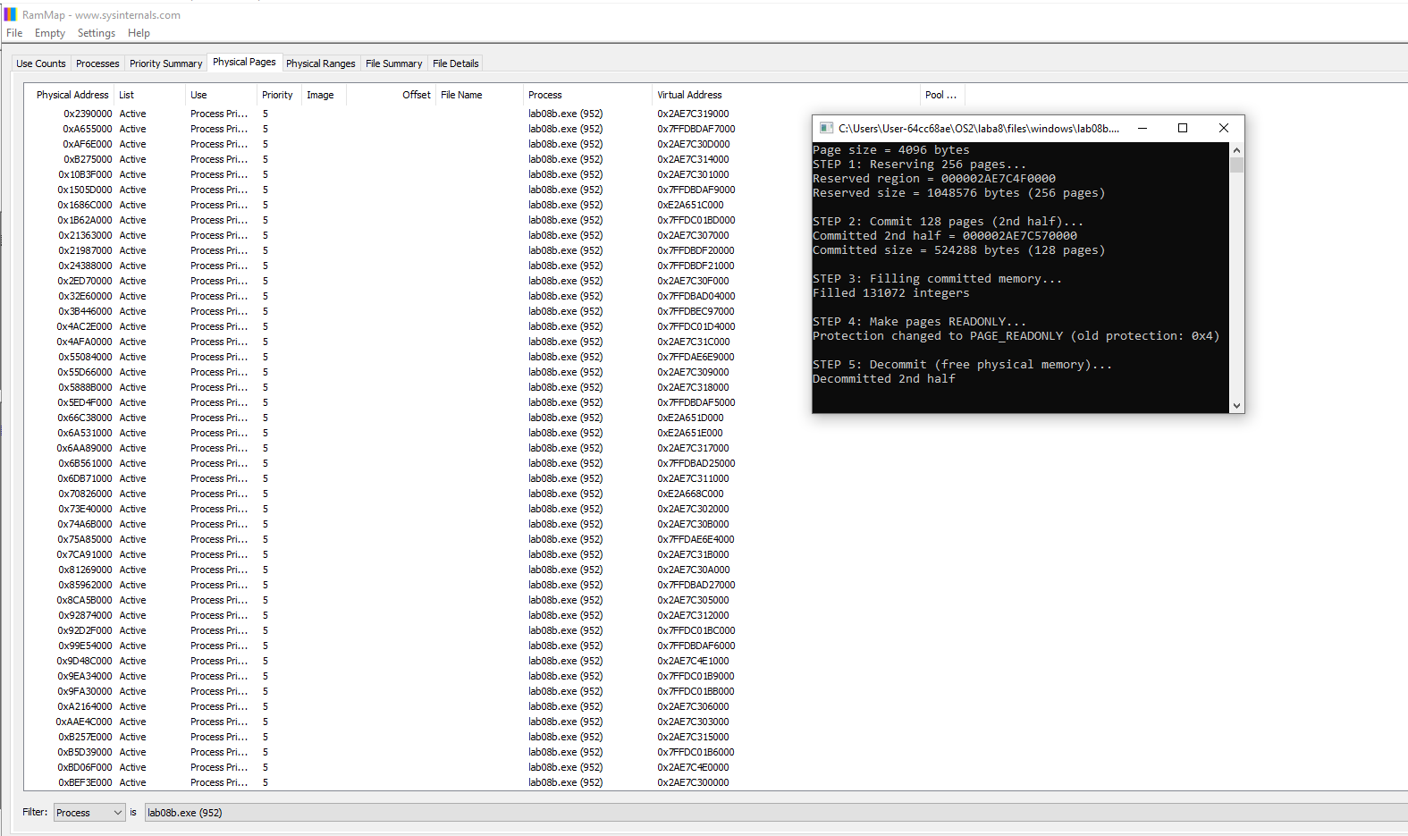
Рисунок 1.10 – RMMap на 5 этапе lab08b.exe
Этап 6: Освободить 256 страниц виртуальной памяти.
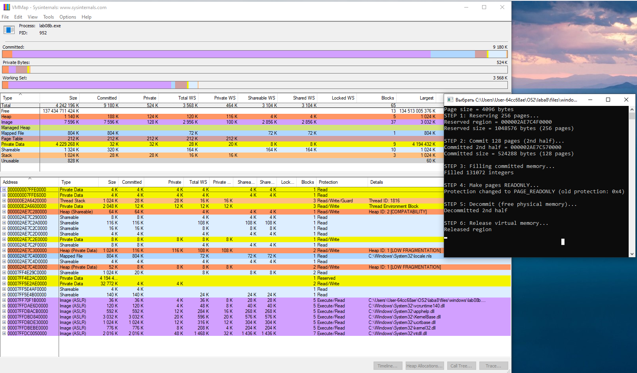
Рисунок 1.11 – Освобождение виртуальной памяти lab08b.exe

1.3 Приложение Lab-08с:
Разработайте консольное приложение Lab-08с в котором реализуйте код, который делится на следующие этапы:
- Создание пользовательской кучи со стартовым размером 1 МиБ и максимальным 8 МиБ;
- В цикле выделить 10 блоков памяти из кучи размером 512 КиБ каждый;
- Заполнить каждый блок массивом целых чисел соответствующей длины (512 КиБ / 4 Б);
- В цикле освободить память, выделенную для всех блоков;
- Уничтожить кучу.
Написать функцию HeapInfo, которая выводит на консоль информацию о куче, а именно общий размер, размеры областей памяти кучи с указанием адреса начала области, размера области и типа области. Вызов данной функции должен производиться после каждого этапа кроме заполнения массивами (на этапе 2 после каждой итерации).
Для красоты вывода на консоль можно вызывать функцию в связке с паузой следующим образом:
HeapInfo(heap); system("pause & cls");
Попытаться изменить количество выделяемых блоков с 10 до 5 и изменить размер с 512 КиБ до 1 МиБ.
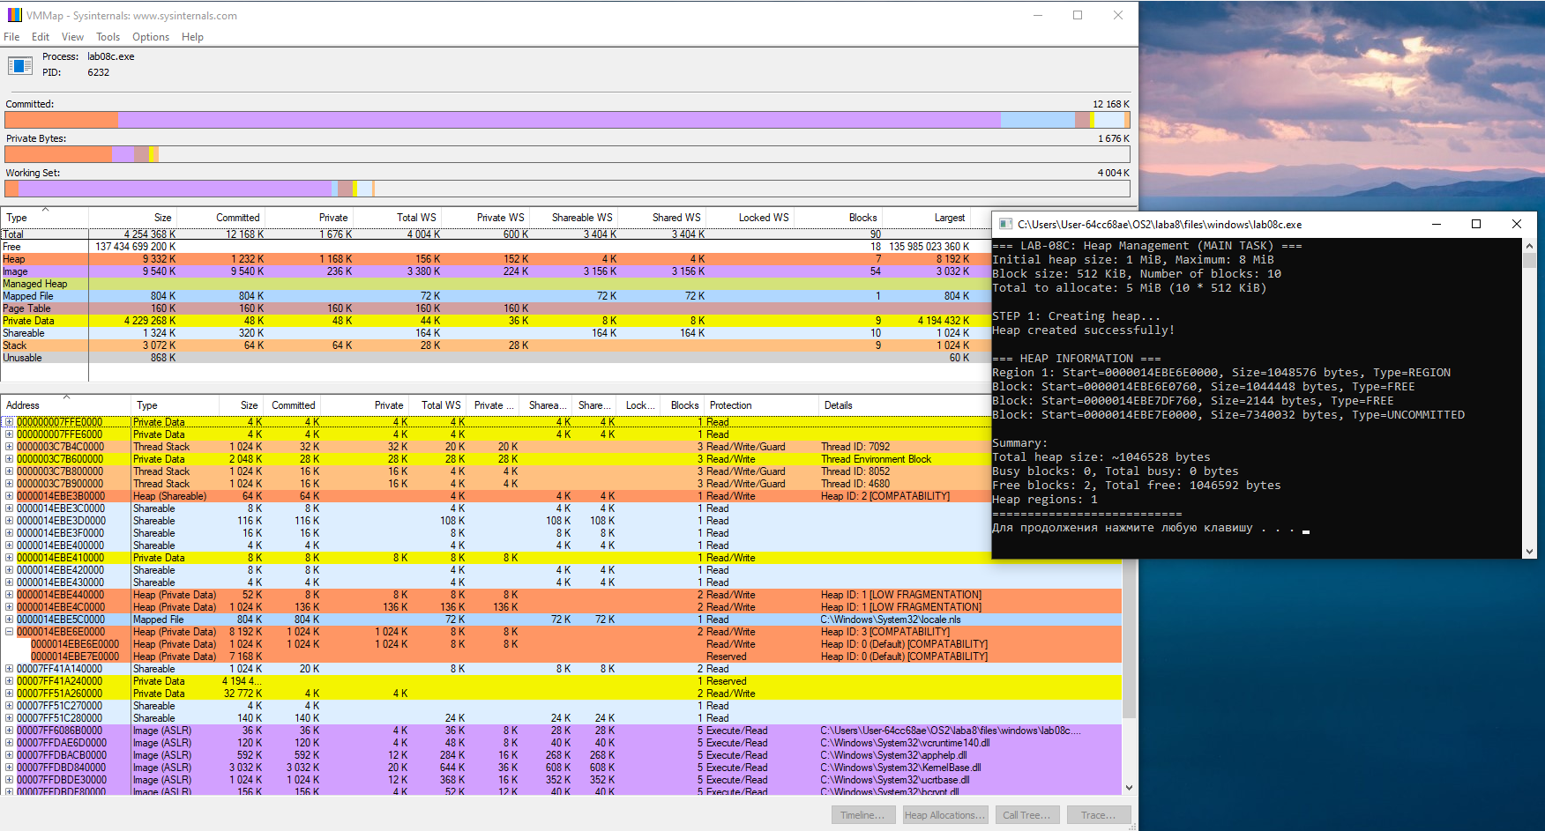
Рисунок 1.12 – Этап 1 lab08c.exe
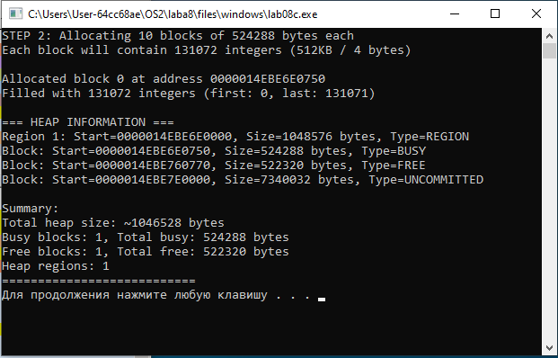
Рисунок 1.13 – Этап 2 lab08c.exe
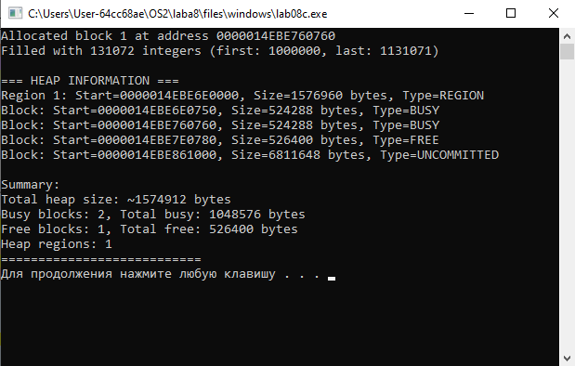
Рисунок 1.14 – Этап 2.1 lab08c.exe
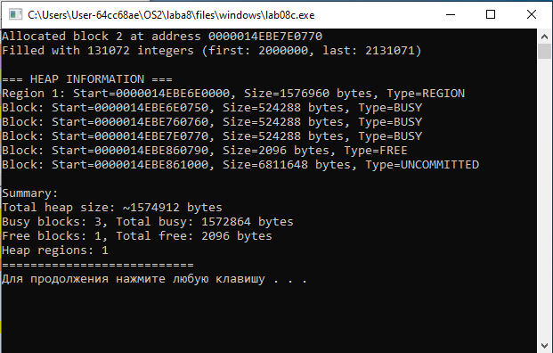
Рисунок 1.15 – Этап 2.2 lab08c.exe
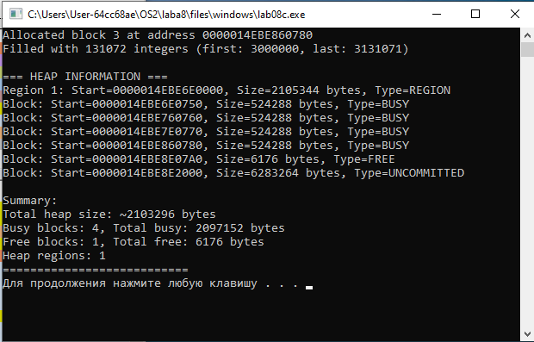
Рисунок 1.16 – Этап 2.3 lab08c.exe
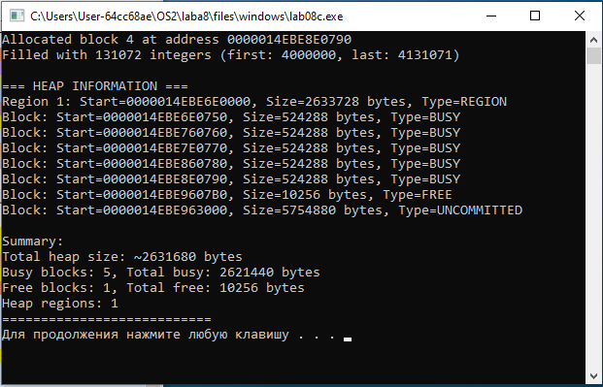
Рисунок 1.17 – Этап 2.4 lab08c.exe
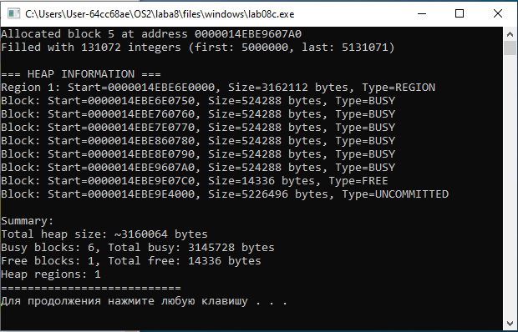
Рисунок 1.18 – Этап 2.5 lab08c.exe
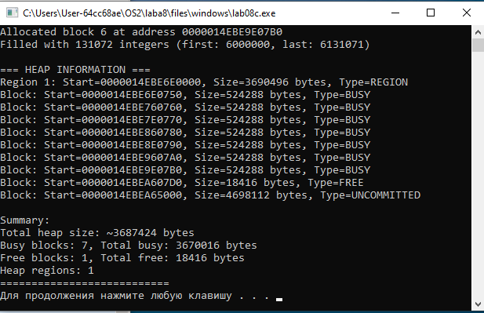
Рисунок 1.19 – Этап 2.6 lab08c.exe
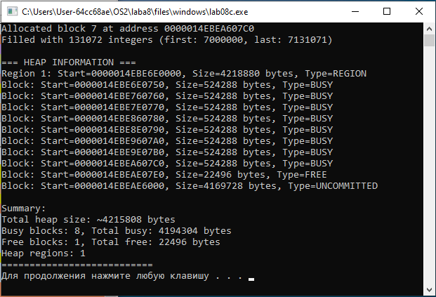
Рисунок 1.20 – Этап 2.7 lab08c.exe
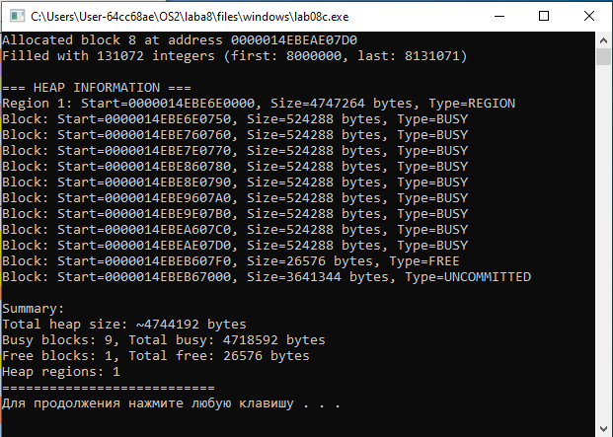
Рисунок 1.21 – Этап 2.8 lab08c.exe
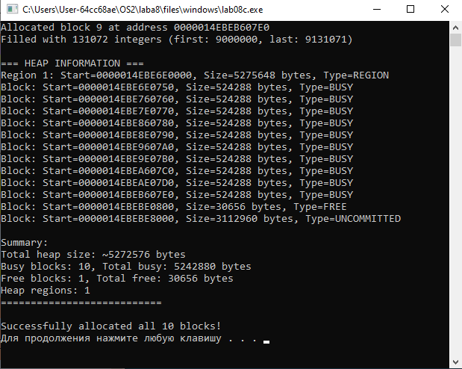
Рисунок 1.22 – Этап 2.9 lab08c.exe
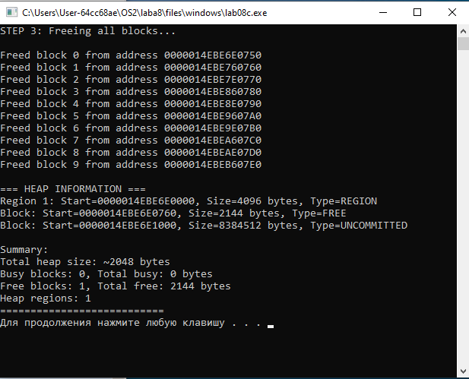
Рисунок 1.23 – Освобождение памяти, выделенной под блоки lab08c.exe
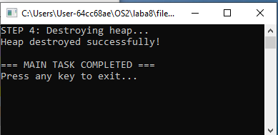
Рисунок 1.24 – Результат выполнения lab08с.exe

Задание со звёздочкой*: Попытка изменить количество выделяемых блоков с 10 до 5 и изменить размер с 512 КиБ до 1 МиБ.
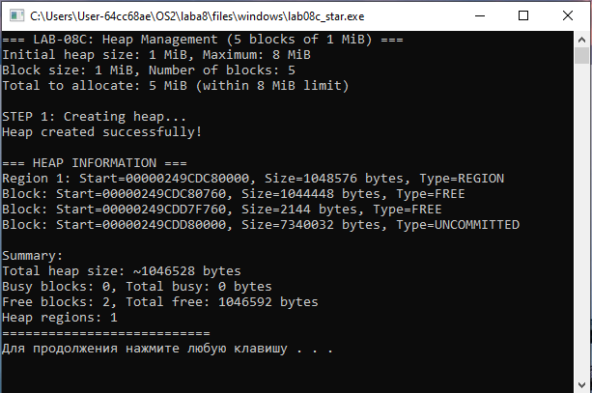
Рисунок 1.25 – Этап 1 lab08с_star.exe
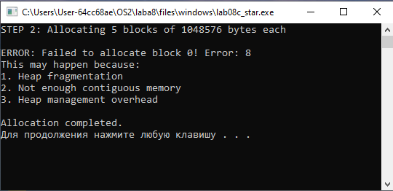
Рисунок 1.26 – Этап 3 lab08c_star.exe
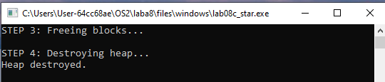
Рисунок 1.27 – Результат выполнения lab08c_star.exe
Вопрос: Объясните результат после попытки изменения количества блоков и их размера.
Ответ: При увеличении размера блоков до 1 МиБ и уменьшении их количества до пяти последовательное выделение перестаёт быть возможным: доступный непрерывный участок адресного пространства оказывается недостаточным, что приводит к возвращению нулевого указателя и установке кода ошибки ERROR_NOT_ENOUGH_MEMORY. Это происходит потому, что выделения требуют большого цельного диапазона, а накопленная фрагментация и структурные ограничения менеджера памяти не позволяют разместить крупные блоки подряд, хотя общий объём свободной памяти формально может быть достаточным.

2 Постановка задачи для Linux:
Уровень 4-5:
2.1 Приложение Lab-08a:
Разработайте консольное приложение, являющееся полным аналогом Lab-08а из Windows.
Для заполнения таблицы требуется сделать следующее:
- Запустить процесс;
- Вызвать утилиту «pmap -X <PID> | awk '{ print $1, $2, $6, $20 }'» и выписать стартовый адрес вашего образа исполняемого файла (обычно это самая первая строка в таблице)
- Вызвать утилиту «objdump --adjust-vma <адрес с прошлого шага> -x ./<image-file>» (здесь вас интересует раздел Sections)
На основе полученной информации из двух утилит найти секции памяти, в которых расположены все эти переменны и функции и заполнить таблицу следующего вида:
Таблица 2.1 – Секции памяти
Вид переменной | Адрес | Название секции
demo_function | 0x5593f2a4b1c9 | .text
main | 0x5593f2a4b1d4 | .text
g_init | 0x5593f2a4e010 | .data
g_uninit | 0x5593f2a4e020 | .bss
gs_init | 0x5593f2a4e014 | .data
gs_uninit | 0x5593f2a4e024 | .bss
l_init | 0x7ffe64c8d450 | [stack]
l_uninit | 0x7ffe64c8d454 | [stack]
ls_init | 0x5593f2a4e018 | .data
ls_uninit | 0x5593f2a4e028 | .bss
&argc | 0x7ffe64c8d44c | [stack]
argv | 0x7ffe64c8d588 | [stack]
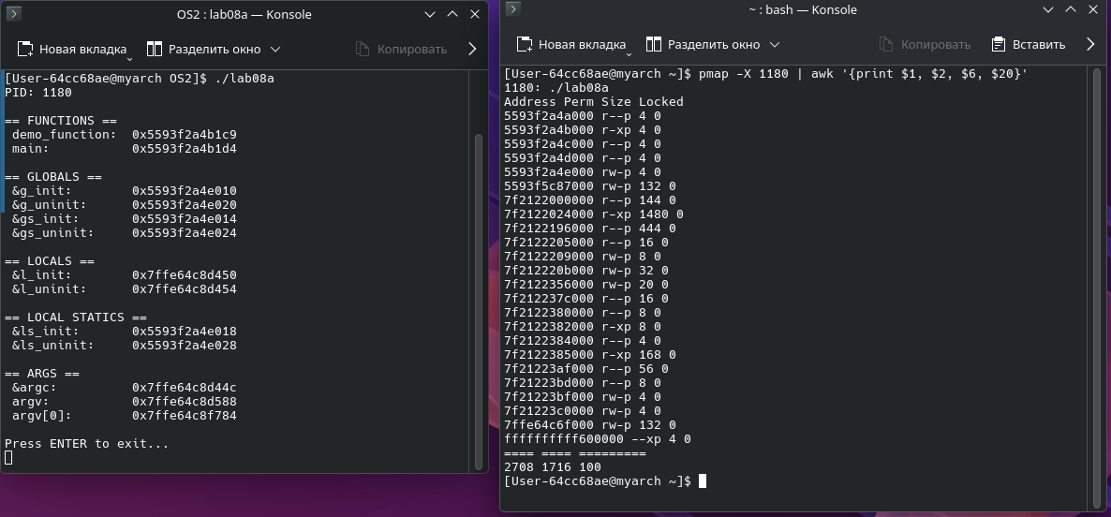
Рисунок 2.1 – Результат выполнения и стартовый адрес lab08a
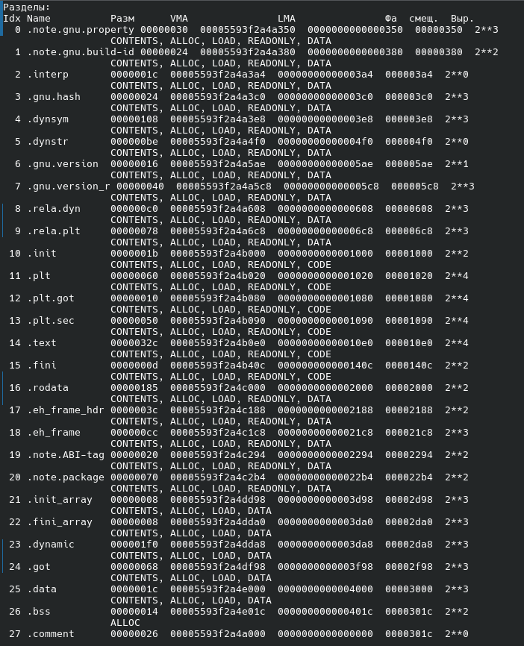
Рисунок 2.2 – Разделы памяти lab08a

2.2 Приложение Lab-08b:
Разработайте консольное приложение Lab-08b в котором реализуйте код, который делится на следующие этапы:
- Зарезервировать виртуальной памяти процесса на 256 страниц (размер страницы определить через вызов соответствующей функции) и вывести адрес области памяти на консоль;
- Для второй половины (128 страниц) зарезервированной области выделить физическую память (сменить с PROT_NONE на PROT_READ и PROT_WRITE);
- Заполнить данную половину памяти последовательностью целых чисел начиная от 0 с шагом 1;
- Изменить атрибуты защиты страниц памяти на «только для чтения»;
- Освободить 128 виртуальных страниц в которые записан массив;
- Освободить оставшиеся страницы виртуальной памяти.
После каждого этапа программа должна ожидать ввода в консоль. В это время требуется просматривать информацию об областях памяти через утилиту pmap. Для удобства можно использовать: watch pmap -X <PID>.
Показать и пояснить состояние областей памяти на каждом этапе.
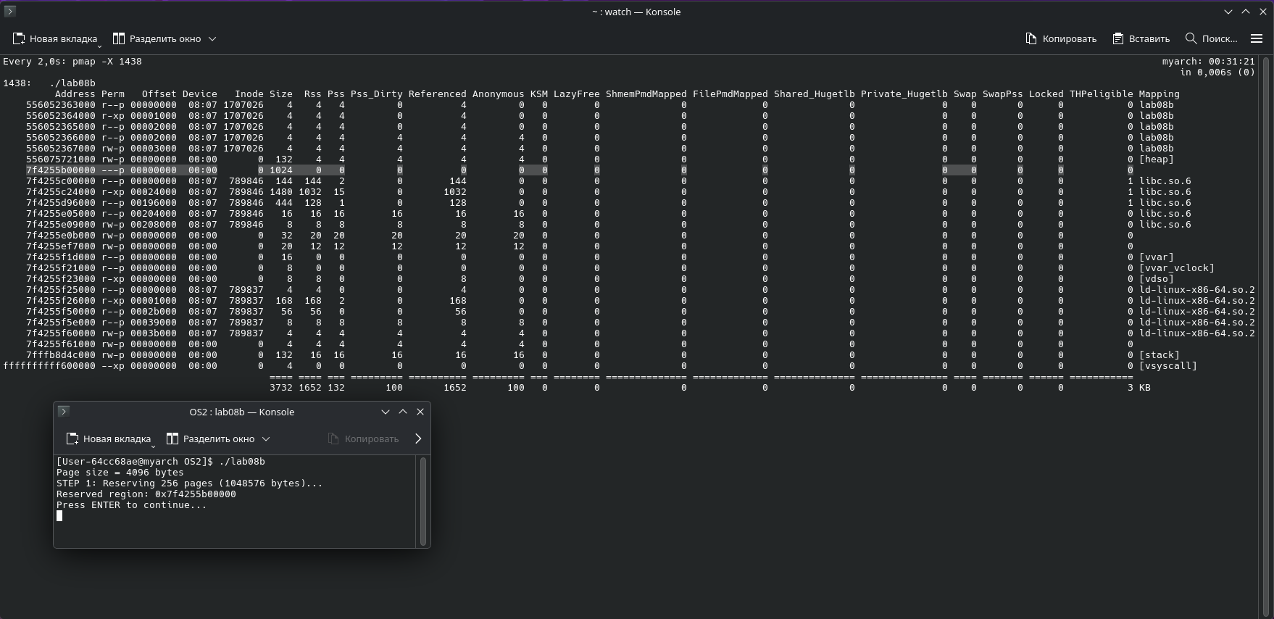
Рисунок 2.3 – Этап 1 lab08b
Произведено резервирование виртуального адресного пространства размером 256 страниц, при этом физическая память не выделяется, а права доступа устанавливаются в режим отсутствия доступа.
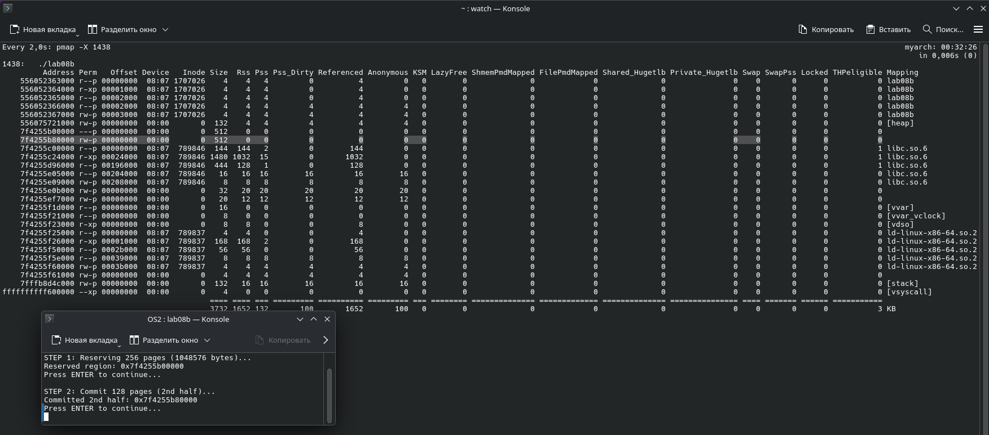
Рисунок 2.4 – Этап 2 lab08b
Для второй половины зарезервированной области выполнено выделение физической памяти с предоставлением прав на чтение и запись, в то время как первая половина остается только виртуально зарезервированной.
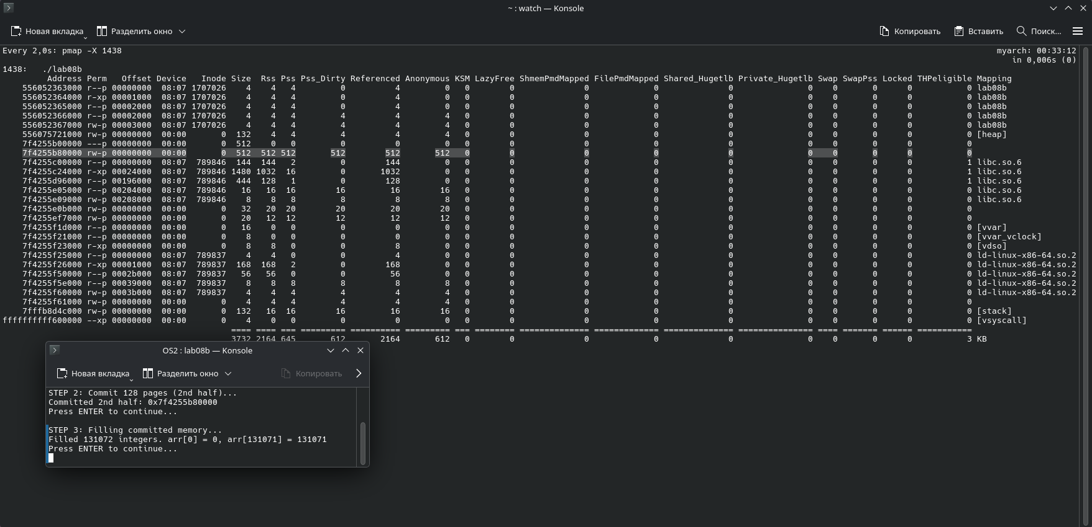
Рисунок 2.5 – Этап 3 lab08b
Выделенная физическая память заполнена последовательностью целочисленных значений, что приводит к изменению состояния страниц памяти и отметке их как модифицированных.
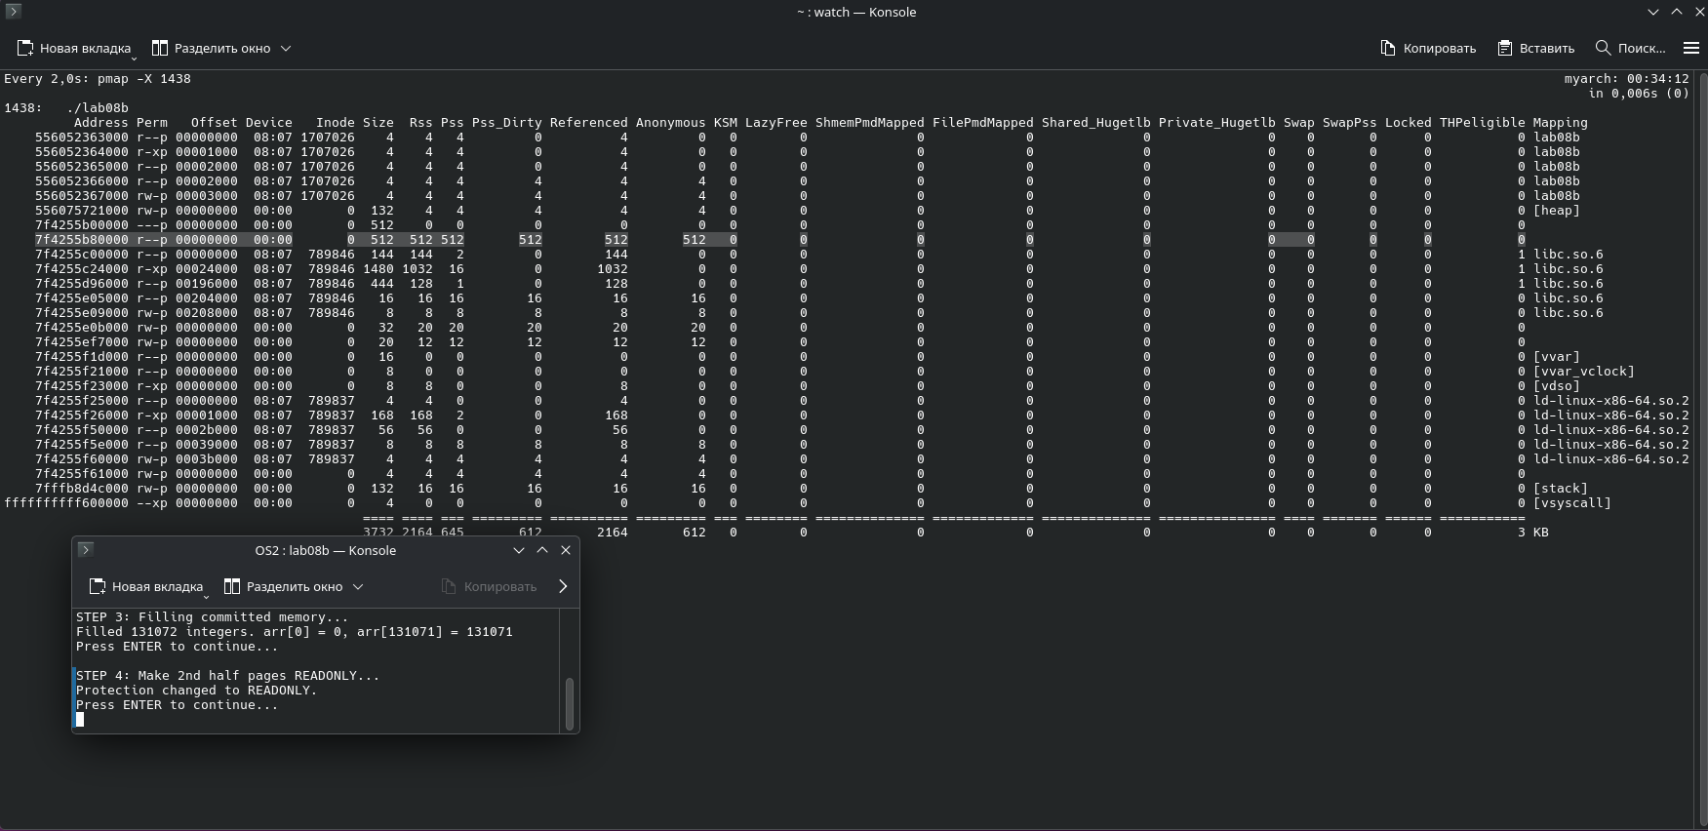
Рисунок 2.6 – Этап 4 lab08b
Атрибуты защиты страниц памяти изменены на режим "только для чтения", что исключает возможность дальнейшей записи данных при сохранении доступа на чтение.
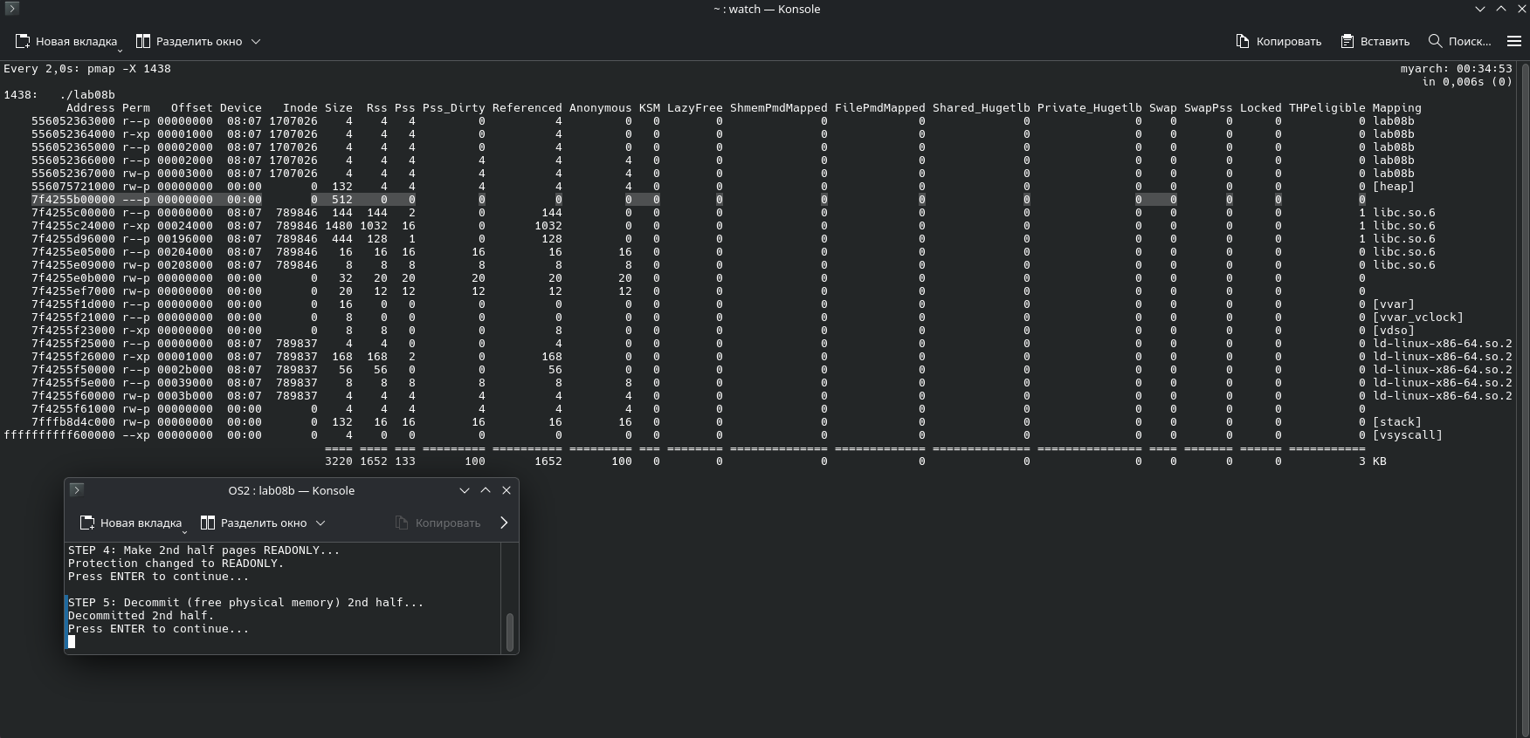
Рисунок 2.7 – Этап 5 lab08b
Произведено освобождение физической памяти, выделенной для 128 страниц, содержащих массив данных, при этом виртуальное адресное пространство для этой области сохраняется.
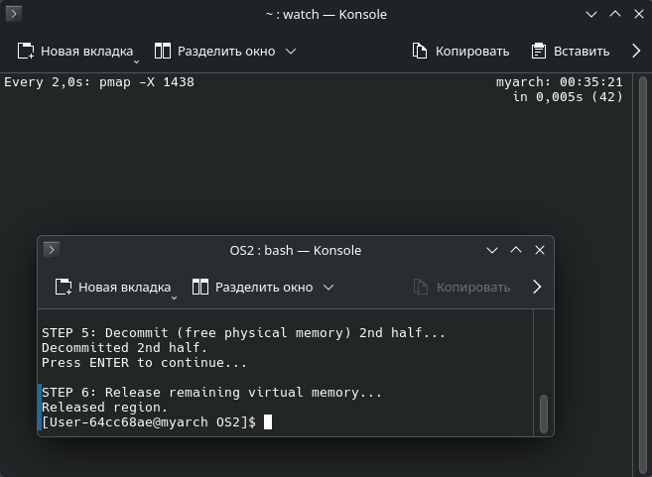
Рисунок 2.8 – Этап 6 lab08b
Выполнено полное освобождение всего зарезервированного виртуального адресного пространства размером 256 страниц, включая освобождение оставшейся виртуальной памяти.

2.3 Приложение Lab-08c:
Разработайте консольное приложение Lab-08c в котором реализуйте код, который делится на следующие этапы:
- В цикле выделить 10 блоков памяти из кучи размером 512 КиБ каждый;
- Заполнить каждый блок массивом целых чисел соответствующей длины (512 КиБ / 4 Б);
- В цикле освободить память, выделенную для всех блоков;
- Уничтожить кучу.
После каждого этапа программа должна ожидать ввода в консоль. В это время требуется просматривать информацию об областях памяти через утилиту pmap. Для удобства можно использовать: watch pmap -X <PID>.
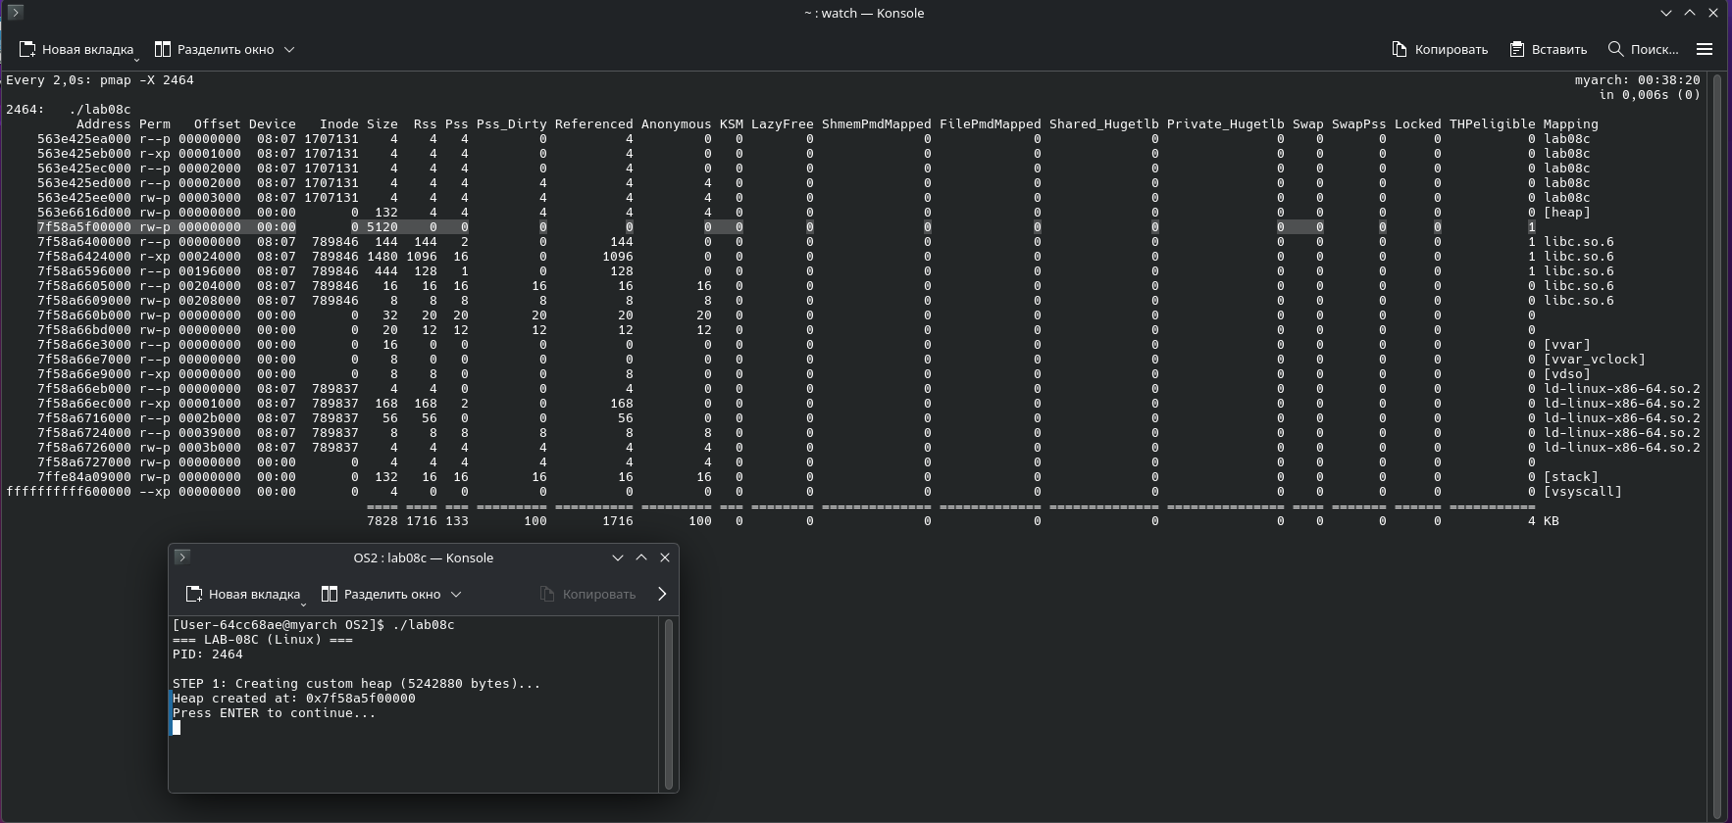
Рисунок 2.9 – Этап 1 lab08с
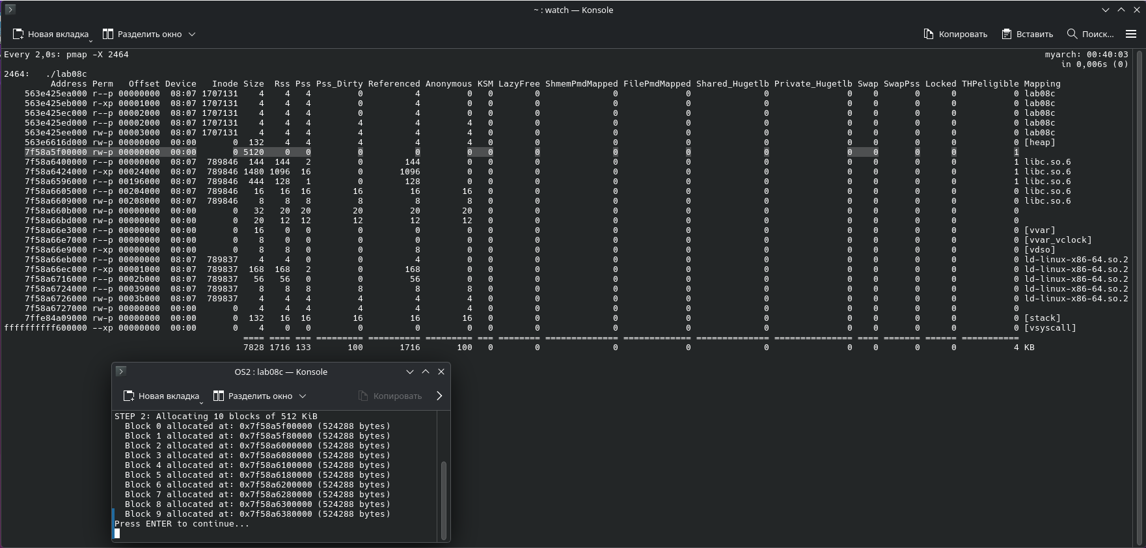
Рисунок 2.10 – Этап 2 lab08с
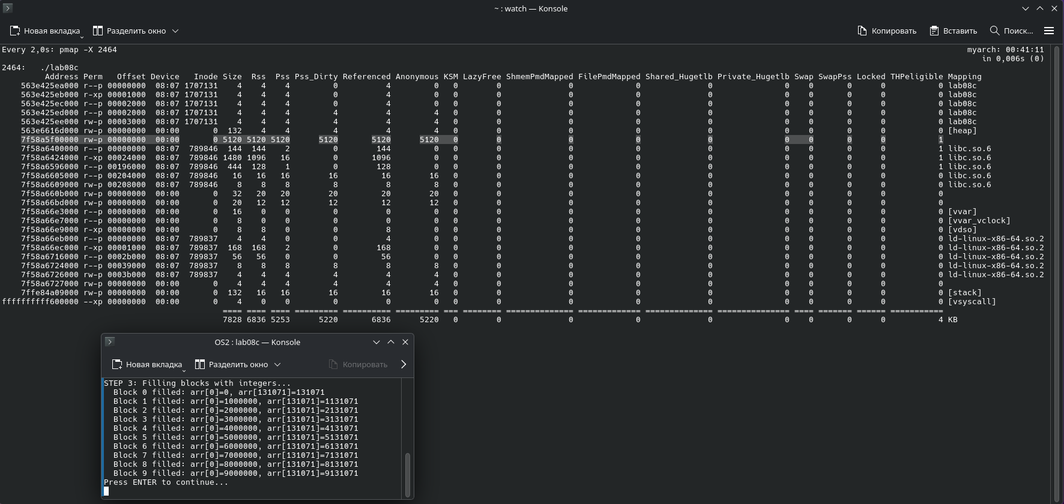
Рисунок 2.11 – Этап 3 lab08с
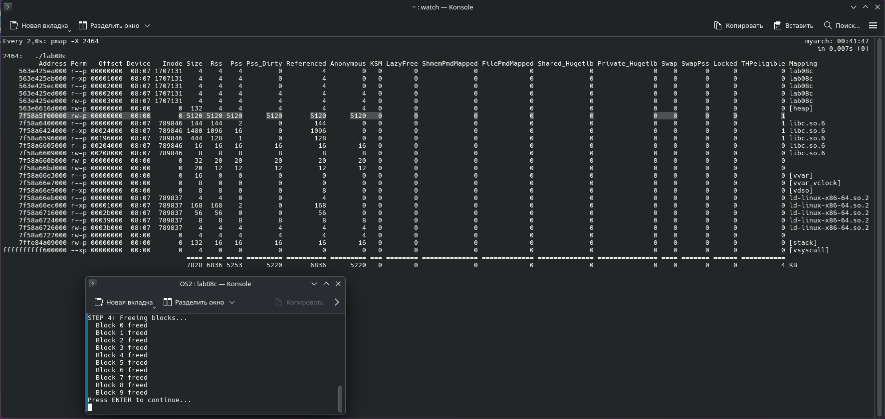
Рисунок 2.12 – Этап 4 lab08с
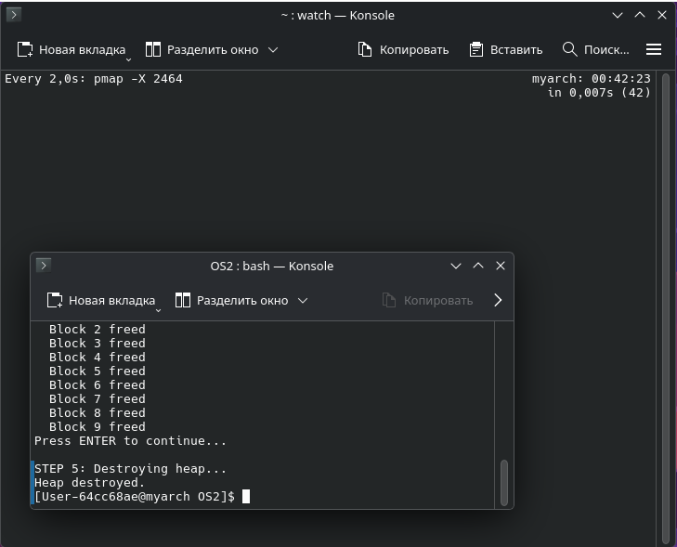
Рисунок 2.13 – Этап 5 lab08с

3 Заключение
В результате выполнения лабораторной работы были получены практические навыки управления виртуальной памятью в операционных системах Windows и Linux. В ходе работы исследовано размещение различных типов переменных и функций в секциях памяти исполняемых файлов, что наглядно продемонстрировало работу компоновщика и загрузчика. Практическое резервирование и выделение виртуальной и физической памяти, а также манипуляции с атрибутами защиты страниц, позволили понять механизмы отложенного выделения физической памяти и управления доступом. Кроме того, эксперименты с пользовательской и стандартной кучей показали принципы динамического распределения памяти и влияние параметров выделения на фрагментацию и использование ресурсов.

Приложение
Листинг 1.1 – код файла lab08a.c
#include <stdio.h>
#include <windows.h>
#include <process.h>

// Глобальные переменные
int g_init = 10;
int g_uninit;

// Глобальные static
static int gs_init = 20;
static int gs_uninit;

// Любая функция
void demo_function() {
printf("function work :) \n");
}

int main(int argc, char* argv[])
{
DWORD pid = GetCurrentProcessId();

// Локальные
int l_init = 123;
int l_uninit;

// Локальные static
static int ls_init = 777;
static int ls_uninit;

printf("=== PROCESS INFO ===\n");
printf("Process ID (PID): %lu\n", pid);

printf("\n=== FUNCTIONS ===\n");
printf("demo_function: %p\n", demo_function);
printf("main: %p\n", main);

printf("\n=== GLOBALS ===\n");
printf("g_init: %p\n", &g_init);
printf("g_uninit: %p\n", &g_uninit);
printf("gs_init: %p\n", &gs_init);
printf("gs_uninit: %p\n", &gs_uninit);

printf("\n=== LOCALS ===\n");
printf("l_init: %p\n", &l_init);
printf("l_uninit: %p\n", &l_uninit);

printf("\n=== LOCAL STATICS ===\n");
printf("ls_init: %p\n", &ls_init);
printf("ls_uninit: %p\n", &ls_uninit);

printf("\n=== ARGS ===\n");
printf("&argc: %p\n", &argc);
printf("argv: %p\n", argv);
printf("&argv: %p\n", &argv);

printf("\nPress ENTER to exit...");
getchar();

return 0;
}
Листинг 1.2 – Код файла lab08b.c
#include <windows.h>
#include <stdio.h>

int main()
{
SYSTEM_INFO si;
GetSystemInfo(&si);

DWORD pageSize = si.dwPageSize;
printf("Page size = %lu bytes\n", pageSize);

SIZE_T totalPages = 256;
SIZE_T reserveSize = totalPages * pageSize;

printf("STEP 1: Reserving 256 pages...\n");

void* region = VirtualAlloc(
NULL,
reserveSize,
MEM_RESERVE,
PAGE_NOACCESS
);

if (region == NULL) {
printf("Error reserving memory: %lu\n", GetLastError());
return 1;
}

printf("Reserved region = %p\n", region);
printf("Reserved size = %zu bytes (%zu pages)\n", reserveSize, totalPages);
getchar(); // STEP 1 pause

printf("STEP 2: Commit 128 pages (2nd half)...\n");

void* commitAddr = (char*)region + 128 * pageSize;
SIZE_T commitSize = 128 * pageSize;

void* committed = VirtualAlloc(
commitAddr,
commitSize,
MEM_COMMIT,
PAGE_READWRITE
);

if (committed == NULL) {
printf("Error committing memory: %lu\n", GetLastError());
VirtualFree(region, 0, MEM_RELEASE);
return 1;
}

printf("Committed 2nd half = %p\n", commitAddr);
printf("Committed size = %zu bytes (%zu pages)\n", commitSize, commitSize / pageSize);
getchar(); // STEP 2 pause

printf("STEP 3: Filling committed memory...\n");
int* arr = (int*)commitAddr;
size_t intCount = commitSize / sizeof(int);

for (size_t i = 0; i < intCount; i++)
arr[i] = (int)i;

printf("Filled %zu integers\n", intCount);
getchar(); // STEP 3 pause

printf("STEP 4: Make pages READONLY...\n");

DWORD oldProt;
BOOL protOk = VirtualProtect(
commitAddr,
commitSize,
PAGE_READONLY,
&oldProt
);

if (!protOk) {
printf("Error changing protection: %lu\n", GetLastError());
}
else {
printf("Protection changed to PAGE_READONLY (old protection: 0x%lx)\n", oldProt);
}
getchar(); // STEP 4 pause

printf("STEP 5: Decommit (free physical memory)...\n");

BOOL decommitOk = VirtualFree(
commitAddr,
commitSize,
MEM_DECOMMIT
);

if (!decommitOk) {
printf("Error decommitting memory: %lu\n", GetLastError());
}
else {
printf("Decommitted 2nd half\n");
}
getchar(); // STEP 5 pause

printf("STEP 6: Release virtual memory...\n");

BOOL releaseOk = VirtualFree(
region,
0,
MEM_RELEASE
);

if (!releaseOk) {
printf("Error releasing memory: %lu\n", GetLastError());
}
else {
printf("Released region\n");
}
getchar(); // STEP 6 pause

return 0;
}
Листинг 1.3 – Код файла lab08c.c
#define _WIN32_WINNT 0x0600
#include <windows.h>
#include <stdio.h>

// Параметры ПО ЗАДАНИЮ
#define INITIAL_HEAP_SIZE (1 * 1024 * 1024) // 1 MiB
#define MAX_HEAP_SIZE (8 * 1024 * 1024) // 8 MiB
#define BLOCK_SIZE (512 * 1024) // 512 KiB (ЗАДАНИЕ!)
#define NUM_BLOCKS 10 // 10 блоков (ЗАДАНИЕ!)

void HeapInfo(HANDLE heap) {
printf("\n=== HEAP INFORMATION ===\n");

PROCESS_HEAP_ENTRY entry = {0};
SIZE_T totalBusy = 0;
SIZE_T totalFree = 0;
int busyCount = 0;
int freeCount = 0;
int regionCount = 0;

if (HeapLock(heap)) {
while (HeapWalk(heap, &entry)) {
if (entry.wFlags & PROCESS_HEAP_REGION) {
regionCount++;
printf("Region %d: Start=%p, Size=%lu bytes, Type=REGION\n",
regionCount, entry.lpData,
(unsigned long)entry.Region.dwCommittedSize);
}
else if (entry.wFlags & PROCESS_HEAP_ENTRY_BUSY) {
busyCount++;
totalBusy += entry.cbData;
printf("Block: Start=%p, Size=%lu bytes, Type=BUSY\n",
entry.lpData, (unsigned long)entry.cbData);
}
else if (entry.wFlags & PROCESS_HEAP_UNCOMMITTED_RANGE) {
printf("Block: Start=%p, Size=%lu bytes, Type=UNCOMMITTED\n",
entry.lpData, (unsigned long)entry.cbData);
}
else {
freeCount++;
totalFree += entry.cbData;
printf("Block: Start=%p, Size=%lu bytes, Type=FREE\n",
entry.lpData, (unsigned long)entry.cbData);
}
}
HeapUnlock(heap);
}

printf("\nSummary:\n");
printf("Total heap size: ~%lu bytes\n",
(unsigned long)((totalBusy + totalFree) / 1024) * 1024);
printf("Busy blocks: %d, Total busy: %lu bytes\n", busyCount, (unsigned long)totalBusy);
printf("Free blocks: %d, Total free: %lu bytes\n", freeCount, (unsigned long)totalFree);
printf("Heap regions: %d\n", regionCount);
printf("===========================\n");
}

int main() {
printf("=== LAB-08C: Heap Management (MAIN TASK) ===\n");
printf("Initial heap size: 1 MiB, Maximum: 8 MiB\n");
printf("Block size: 512 KiB, Number of blocks: 10\n");
printf("Total to allocate: 5 MiB (10 * 512 KiB)\n\n");

// ========== ЭТАП 1: Создание кучи ==========
printf("STEP 1: Creating heap...\n");
HANDLE heap = HeapCreate(0, INITIAL_HEAP_SIZE, MAX_HEAP_SIZE);
if (!heap) {
printf("Failed to create heap! Error: %lu\n", GetLastError());
return 1;
}
printf("Heap created successfully!\n");

HeapInfo(heap);
system("pause & cls");

// ========== ЭТАП 2: Выделение 10 блоков по 512KB ==========
printf("STEP 2: Allocating %d blocks of %d bytes each\n", NUM_BLOCKS, BLOCK_SIZE);
printf("Each block will contain %d integers (512KB / 4 bytes)\n\n", BLOCK_SIZE / sizeof(int));

void* blocks[NUM_BLOCKS] = {0};

for (int i = 0; i < NUM_BLOCKS; i++) {
// Выделение блока памяти
blocks[i] = HeapAlloc(heap, HEAP_ZERO_MEMORY, BLOCK_SIZE);
if (!blocks[i]) {
printf("ERROR: Failed to allocate block %d! Error: %lu\n", i, GetLastError());
break;
}

printf("Allocated block %d at address %p\n", i, blocks[i]);

// ЗАПОЛНЕНИЕ МАССИВОМ ЦЕЛЫХ ЧИСЕЛ (требование задания)
int* data = (int*)blocks[i];
int count = BLOCK_SIZE / sizeof(int); // 512KB / 4 = 131072 чисел
for (int j = 0; j < count; j++) {
data[j] = i * 1000000 + j; // Уникальные значения
}
printf("Filled with %d integers (first: %d, last: %d)\n",
count, data[0], data[count-1]);

// HeapInfo после каждой итерации (требование задания)
HeapInfo(heap);

if (i < NUM_BLOCKS - 1) {
system("pause & cls");
}
}

printf("\nSuccessfully allocated all %d blocks!\n", NUM_BLOCKS);
system("pause & cls");

// ========== ЭТАП 3: Освобождение блоков ==========
printf("STEP 3: Freeing all blocks...\n\n");
for (int i = 0; i < NUM_BLOCKS; i++) {
if (blocks[i]) {
if (HeapFree(heap, 0, blocks[i])) {
printf("Freed block %d from address %p\n", i, blocks[i]);
blocks[i] = NULL;
} else {
printf("Failed to free block %d! Error: %lu\n", i, GetLastError());
}
}
}

HeapInfo(heap);
system("pause & cls");

// ========== ЭТАП 4: Уничтожение кучи ==========
printf("STEP 4: Destroying heap...\n");
if (HeapDestroy(heap)) {
printf("Heap destroyed successfully!\n");
} else {
printf("Failed to destroy heap! Error: %lu\n", GetLastError());
return 1;
}

printf("\n=== MAIN TASK COMPLETED ===\n");
printf("Press any key to exit...");
getchar();

return 0;
}
Листинг 2.1 – Код файла lab08a.c в Linux
#include <stdio.h>
#include <unistd.h>

// ----- глобальные переменные -----
int g_init = 42; // .data
int g_uninit; // .bss

static int gs_init = 84; // .data
static int gs_uninit; // .bss

void demo_function(void) {
// пустая функция
}

int main(int argc, char* argv[]) {
int l_init = 7; // стек
int l_uninit; // стек

static int ls_init = 128; // .data
static int ls_uninit; // .bss

printf("PID: %d\n", getpid());

printf("\n== FUNCTIONS ==\n");
printf(" demo_function: %p\n", (void*)demo_function);
printf(" main: %p\n", (void*)main);

printf("\n== GLOBALS ==\n");
printf(" &g_init: %p\n", (void*)&g_init);
printf(" &g_uninit: %p\n", (void*)&g_uninit);
printf(" &gs_init: %p\n", (void*)&gs_init);
printf(" &gs_uninit: %p\n", (void*)&gs_uninit);

printf("\n== LOCALS ==\n");
printf(" &l_init: %p\n", (void*)&l_init);
printf(" &l_uninit: %p\n", (void*)&l_uninit);

printf("\n== LOCAL STATICS ==\n");
printf(" &ls_init: %p\n", (void*)&ls_init);
printf(" &ls_uninit: %p\n", (void*)&ls_uninit);

printf("\n== ARGS ==\n");
printf(" &argc: %p\n", (void*)&argc);
printf(" argv: %p\n", (void*)argv);
printf(" argv[0]: %p\n", (void*)argv[0]);

printf("\nPress ENTER to exit...\n");
getchar();

return 0;
}
Листинг 2.2 – Код файла lab08b.c в Linux
#define _GNU_SOURCE
#include <stdio.h>
#include <stdlib.h>
#include <unistd.h>
#include <sys/mman.h>
#include <string.h>

int main() {
// --- определяем размер страницы ---
long page_size = sysconf(_SC_PAGESIZE);
if (page_size <= 0) {
perror("Ошибка получения размера страницы");
return 1;
}

printf("Page size = %ld bytes\n", page_size);

size_t total_pages = 256;
size_t half_pages = total_pages / 2;

size_t total_size = total_pages * page_size;
size_t half_size = half_pages * page_size;

// STEP 1: reserve (mmap with PROT_NONE)
printf("STEP 1: Reserving %zu pages (%zu bytes)...\n", total_pages, total_size);

void* region = mmap(NULL, total_size, PROT_NONE,
MAP_PRIVATE | MAP_ANONYMOUS, -1, 0);
if (region == MAP_FAILED) {
perror("mmap failed");
return 1;
}

printf("Reserved region: %p\n", region);
printf("Press ENTER to continue...\n");
getchar();

// STEP 2: commit the 2nd half (PROT_READ | PROT_WRITE)
printf("STEP 2: Commit 128 pages (2nd half)...\n");

void* second_half = (char*)region + half_size;

if (mprotect(second_half, half_size, PROT_READ | PROT_WRITE) != 0) {
perror("mprotect commit failed");
return 1;
}

printf("Committed 2nd half: %p\n", second_half);
printf("Press ENTER to continue...\n");
getchar();

// STEP 3: fill committed memory
printf("STEP 3: Filling committed memory...\n");

int* arr = (int*)second_half;
size_t count = half_size / sizeof(int);

for (size_t i = 0; i < count; i++)
arr[i] = (int)i;

printf("Filled %zu integers. arr[0] = %d, arr[%zu] = %d\n",
count, arr[0], count - 1, arr[count - 1]);

printf("Press ENTER to continue...\n");
getchar();

// STEP 4: make pages READONLY
printf("STEP 4: Make 2nd half pages READONLY...\n");

if (mprotect(second_half, half_size, PROT_READ) != 0) {
perror("mprotect readonly failed");
return 1;
}

printf("Protection changed to READONLY.\n");
printf("Press ENTER to continue...\n");
getchar();

// STEP 5: uncommit (free physical memory)
printf("STEP 5: Decommit (free physical memory) 2nd half...\n");

// munmap освобождает именно эту половину
if (munmap(second_half, half_size) != 0) {
perror("munmap (half) failed");
return 1;
}

printf("Decommitted 2nd half.\n");
printf("Press ENTER to continue...\n");
getchar();

// STEP 6: release remaining virtual memory
printf("STEP 6: Release remaining virtual memory...\n");

if (munmap(region, half_size) != 0) {
perror("munmap (remaining) failed");
return 1;
}

printf("Released region.\n");

return 0;
}
Листинг 2.3 – Код файла lab08c.c в Linux
#define _GNU_SOURCE
#include <stdio.h>
#include <stdlib.h>
#include <unistd.h>
#include <sys/mman.h>
#include <string.h>

#define BLOCK_COUNT 10
#define BLOCK_SIZE (512 * 1024) // 512 KiB
#define HEAP_SIZE (BLOCK_COUNT * BLOCK_SIZE)

int main() {
printf("PID: %d\n\n", getpid());

void* heap = NULL;
void* blocks[BLOCK_COUNT] = { 0 };

// STEP 1: Создание пользовательской "кучи" через mmap()
//
printf("STEP 1: Creating custom heap (%d bytes)...\n", HEAP_SIZE);

heap = mmap(NULL, HEAP_SIZE,
PROT_READ | PROT_WRITE,
MAP_PRIVATE | MAP_ANONYMOUS,
-1, 0);

if (heap == MAP_FAILED) {
perror("mmap heap failed");
return 1;
}

printf("Heap created at: %p\n", heap);
printf("Press ENTER to continue...\n");
getchar();

// STEP 2: Выделение 10 блоков по 512 KiB (обычные указатели)
printf("STEP 2: Allocating 10 blocks of 512 KiB\n");

for (int i = 0; i < BLOCK_COUNT; i++) {
blocks[i] = (char*)heap + i * BLOCK_SIZE;

printf(" Block %d allocated at: %p (%d bytes)\n",
i, blocks[i], BLOCK_SIZE);
}

printf("Press ENTER to continue...\n");
getchar();

// STEP 3: Заполнение блоков массивами целых чисел
printf("STEP 3: Filling blocks with integers...\n");

size_t count_per_block = BLOCK_SIZE / sizeof(int);

for (int i = 0; i < BLOCK_COUNT; i++) {
int* arr = (int*)blocks[i];
for (size_t j = 0; j < count_per_block; j++)
arr[j] = (int)(i * 1000000 + j);

printf(" Block %d filled: arr[0]=%d, arr[%zu]=%d\n",
i, arr[0], count_per_block - 1, arr[count_per_block - 1]);
}

printf("Press ENTER to continue...\n");
getchar();

// STEP 4: Освобождение всех блоков (ничего не делаем)
printf("STEP 4: Freeing blocks...\n");

for (int i = 0; i < BLOCK_COUNT; i++) {
blocks[i] = NULL; // логическое освобождение
printf(" Block %d freed\n", i);
}

printf("Press ENTER to continue...\n");
getchar();

// STEP 5: Уничтожение пользовательской кучи
printf("STEP 5: Destroying heap...\n");

if (munmap(heap, HEAP_SIZE) != 0) {
perror("munmap heap failed");
return 1;
}

printf("Heap destroyed.\n");

return 0;
}

Вопросы для самоконтроля:
- Что такое физическая память?
- Что такое виртуальное адресное пространство? Что значит, что оно изолированное?
- Какие бывают адреса?
- Что такое свопинг?
- Что такое виртуальная память?
- Какие есть виды алгоритмов распределения памяти? Какие алгоритмы из каждой группы вы знаете?
- Как устроена работа страничной памяти?
- Что такое таблица страниц?
- Какая информация содержится в строке таблицы страниц?
- Перечислите области адресного пространства процесса в Windows (от младших к старшим адресам) и поясните их назначения.
- Перечислите области адресного пространства процесса в Linux (от младших к старшим адресам) и поясните их назначения.

